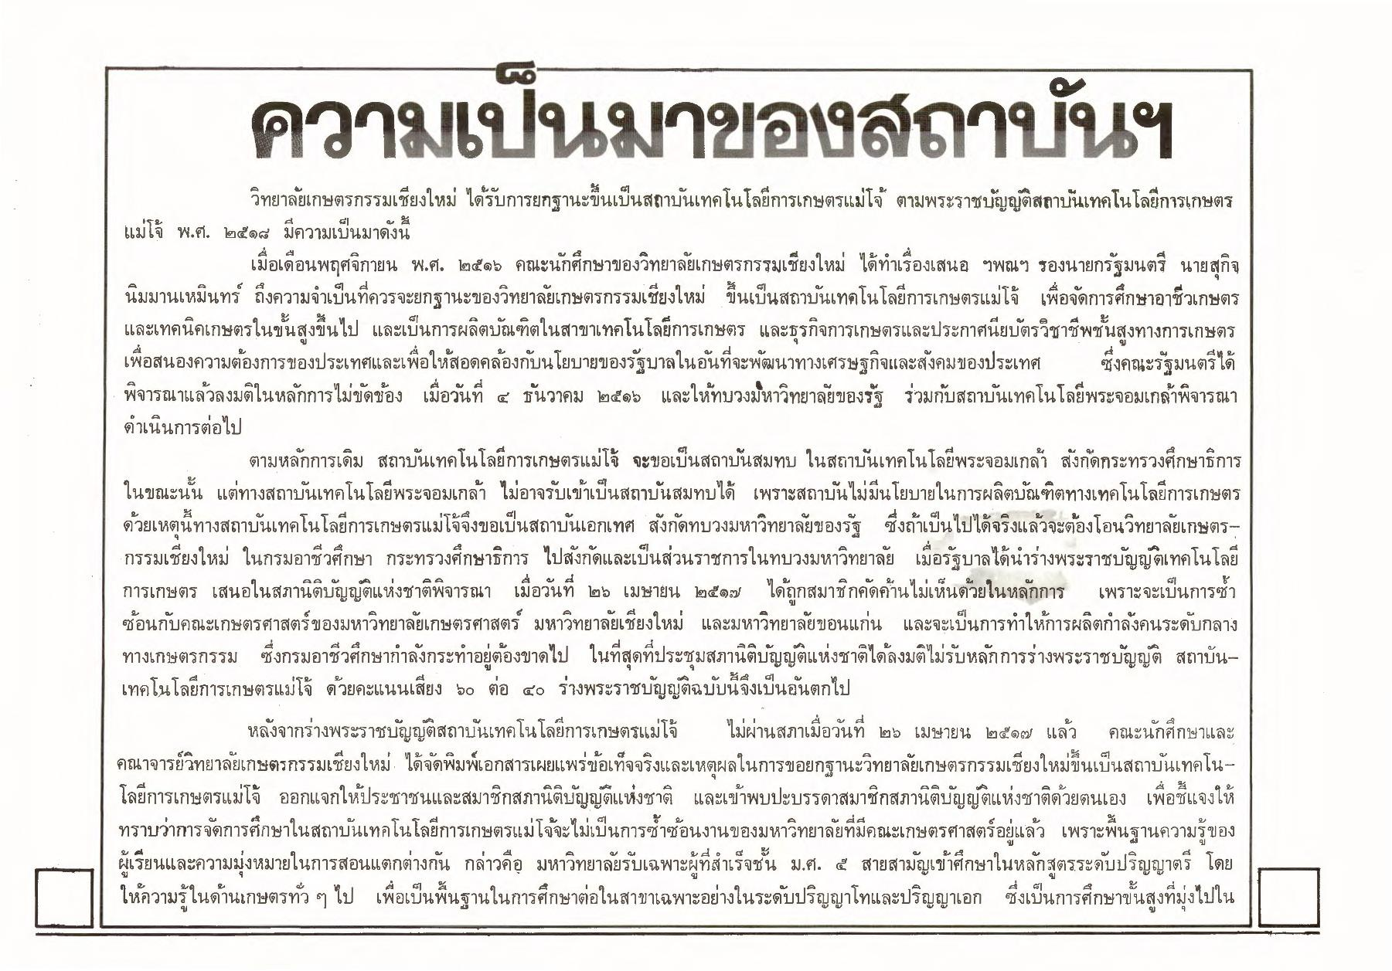
ความเป็นมาของสถาบันฯ
วิทยาลัยเกษตรกรรมเชียงใหม่ ได้รับการยกฐานะขึ้นเป็นสถาบันเทคโนโลยีการเกษตรแม่โจ้ ตามพระราชบัญญัติสถาบันเทคโนโลยีการเกษตร แม่โจ้ พ.ศ. ๒๕๑๘ มีความเป็นมาดังนี้
เมื่อเดือนพฤศจิกายน พ.ศ. ๒๕๑๖ คณะนักศึกษาของวิทยาลัยเกษตรกรรมเชียงใหม่ ได้ทําเรื่องเสนอ ฯพณฯ รองนายกรัฐมนตรี นายสุกิจ นิมมานเหมินทร์ ถึงความจําเป็นที่ควรจะยกฐานะของวิทยาลัยเกษตรกรรมเชียงใหม่ ขึ้นเป็นสถาบันเทคโนโลยีการเกษตรแม่โจ้ เพื่อจัดการศึกษาอาชีวเกษตร และเทคนิคเกษตรในขั้นสูงขึ้นไป และเป็นการผลิตบัณฑิตในสาขาเทคโนโลยีการเกษตร และธุรกิจการเกษตรและประกาศนียบัตรวิชาชีพชั้นสูงทางการเกษตร เพื่อสนองความต้องการของประเทศและเพื่อให้สอดคล้องกับนโยบายของรัฐบาลในอันที่จะพัฒนาทางเศรษฐกิจและสังคมของประเทศ ซึ่งคณะรัฐมนตรีได้
พิจารณาแล้วลงมติในหลักการไม่ขัดข้อง เมื่อวันที่ 4 ธันวาคม ๒๕๑๖ และให้ทบวงมหาวิทยาลัยของรัฐ ร่วมกับสถาบันเทคโนโลยีพระจอมเกล้าพิจารณา ดําเนินการต่อไป
ตามหลักการเดิม สถาบันเทคโนโลยีการเกษตรแม่โจ้ จะขอเป็นสถาบันสมทบ ในสถาบันเทคโนโลยีพระจอมเกล้า สังกัดกระทรวงศึกษาธิการ ในขณะนั้น แต่ทางสถาบันเทคโนโลยีพระจอมเกล้า ไม่อาจรับเข้าเป็นสถาบันสมทบได้ เพราะสถาบันไม่มีนโยบายในการผลิตบัณฑิตทางเทคโนโลยีการเกษตร ด้วยเหตุนี้ทางสถาบันเทคโนโลยีการเกษตรแม่โจ้จึงขอเป็นสถาบันเอกเทศ สังกัดทบวงมหาวิทยาลัยของรัฐ ซึ่งถ้าเป็นไปได้จริงแล้วจะต้องโอนวิทยาลัยเกษตรกรรมเชียงใหม่ ในกรมอาชีวศึกษา กระทรวงศึกษาธิการ ไปสังกัดและเป็นส่วนราชการในทบวงมหาวิทยาลัย เมื่อรัฐบาลได้นําร่างพระราชบัญญัติเทคโนโลยี การเกษตร เสนอในสภานิติบัญญัติแห่งชาติพิจารณา เมื่อวันที่ ๒๖ เมษายน ๒๕๑๗ ได้ถูกสมาชิกคัดค้านไม่เห็นด้วยในหลักการ เพราะจะเป็นการ ซ้อนกับคณะเกษตรศาสตร์ของมหาวิทยาลัยเกษตรศาสตร์ มหาวิทยาลัยเชียงใหม่ และมหาวิทยาลัยขอนแก่น และจะเป็นการทําให้การผลิตกําลังคนระดับกลาง ทางเกษตรกรรม ซึ่งกรมอาชีวศึกษากําลังกระทําอยู่ต้องขาดไป ในที่สุดที่ประชุมสภานิติบัญญัติแห่งชาติได้ลงมติไม่รับหลักการร่างพระราชบัญญัติ สถาบัน เทคโนโลยีการเกษตรแม่โจ้ ด้วยคะแนนเสียง ๖๐ ต่อ ๔๐ ร่างพระราชบัญญัติฉบับนี้จึงเป็นอันตกไป
หลังจากร่างพระราชบัญญัติสถาบันเทคโนโลยีการเกษตรแม่โจ้ ไม่ผ่านสภาเมื่อวันที่ ๒๖ เมษายน ๒๕๑๗ แล้ว คณะนักศึกษาและ คณาจารย์วิทยาลัยเกษตรกรรมเชียงใหม่ ได้จัดพิมพ์เอกสารเผยแพร่ข้อเท็จจริงและเหตุผลในการขอยกฐานะวิทยาลัยเกษตรกรรมเชียงใหม่ขึ้นเป็นสถาบันเทคโนโลยีการเกษตรแม่โจ้ ออกแจกให้ประชาชนและสมาชิกสภานิติบัญญัติแห่งชาติ และเข้าพบปะบรรดาสมาชิกสภานิติบัญญัติแห่งชาติด้วยตนเอง เพื่อชี้แจงให้ ทราบว่าการจัดการศึกษาในสถาบันเทคโนโลยีการเกษตรแม่โจ้จะไม่เป็นการซ้ําซ้อนงานของมหาวิทยาลัยที่มีคณะเกษตรศาสตร์อยู่แล้ว เพราะพื้นฐานความรู้ของ ผู้เรียนและความมุ่งหมายในการสอนแตกต่างกัน กล่าวคือ มหาวิทยาลัยรับเฉพาะผู้ที่สําเร็จชั้น ม.ศ. ๕ สายสามัญเข้าศึกษาในหลักสูตรระดับปริญญาตรี โดย ให้ความรู้ในด้านเกษตรทั่ว ๆ ไป เพื่อเป็นพื้นฐานในการศึกษาต่อในสาขาเฉพาะอย่างในระดับปริญญาโทและปริญญาเอก ซึ่งเป็นการศึกษาขั้นสูงที่มุ่งไปใน

